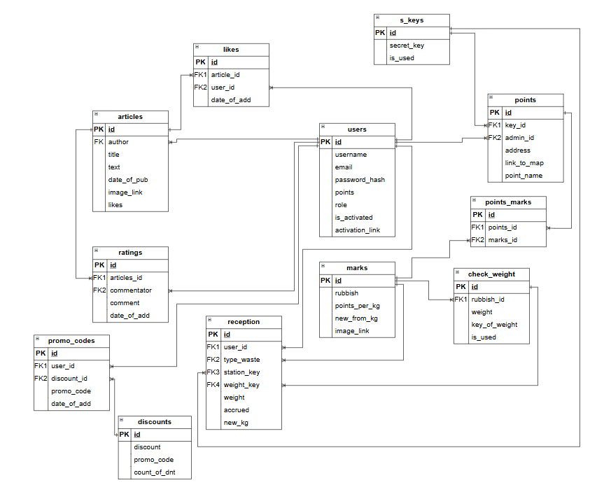

ФИО

Подпись

Дата

Разраб.

Провер.

Т. контр.

Утв.

*Трубач Д. С.*

*Смелов В.В.*

*Логическая схема базы данных*

*БГТУ 04.00.ГЧ*

Лит.

Лист

Листов

1

1

*74417067, 2025*

Масса

Масштаб